Kriterieskjema
Du skal kjøpe én kilo epler på en butikk. Det er fire ulike eplesorter å velge mellom.
Ved siden av fruktdisken finner du informasjon som er ment å hjelpe deg i valget av hvilke epler du skal kjøpe.
Eplesort  Kriterier | 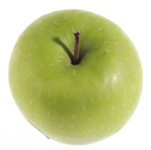  Granny Smith | 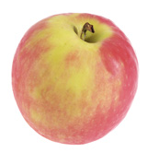  Aroma | 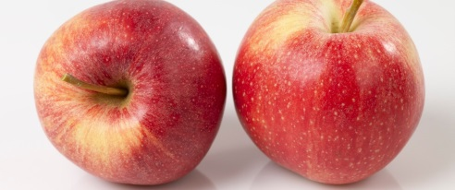  Royal Gala | 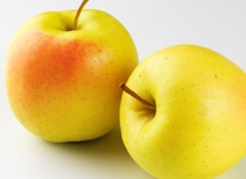  Golden Delicious

